**Внесение деталей клиента в заказ-наряд**

Если при обращении на сервис клиент предоставляет собственные запчасти для ремонта автомобиля, их в обязательном порядке необходимо внести в заказ-наряд.

***Внесение запчастей клиента в старой форме заказ-наряда.***

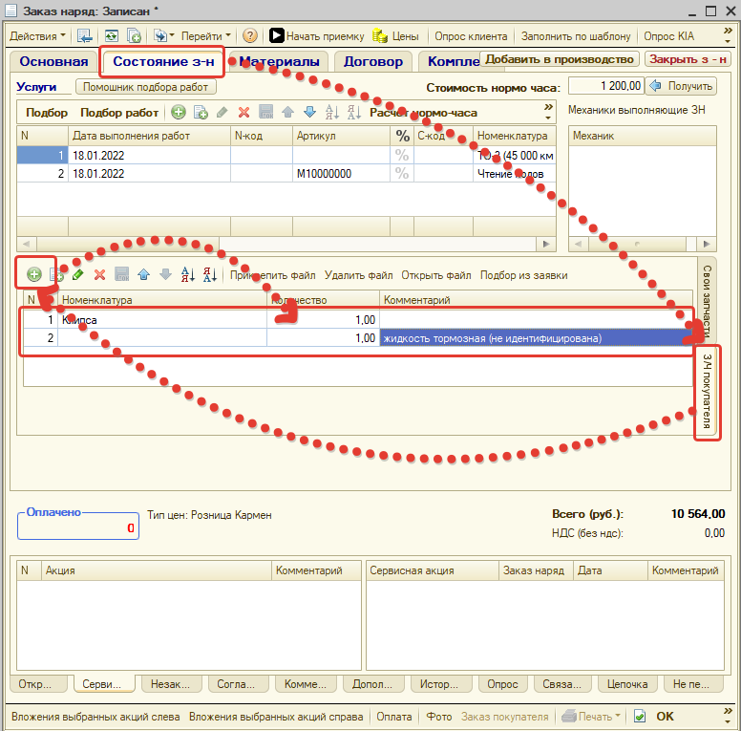

В заказ-наряде необходимо перейти во вкладку «**Состояние з-н**» и в нижней части в таблице с товарами перейти во вкладку «**З/Ч покупателя**».

В открывшейся таблице необходимо добавить строки (в соответствии с количеством предоставленных запчастей) с помощью кнопки «Добавить». В каждой строке необходимо заполнить следующие данные:

* номенклатура детали (обязательно проверить наличие номенклатуры предоставляемой детали в справочнике);
* количество предоставленных деталей;
* комментарий (если номенклатуру данной детали не удалось найти в справочнике необходимо заполнить ее краткое описании в данной ячейке);

После заполнения информации о запчастях заказ-наряд необходимо записать.

***Внесение запчастей клиента в новой форме заказ-наряда***

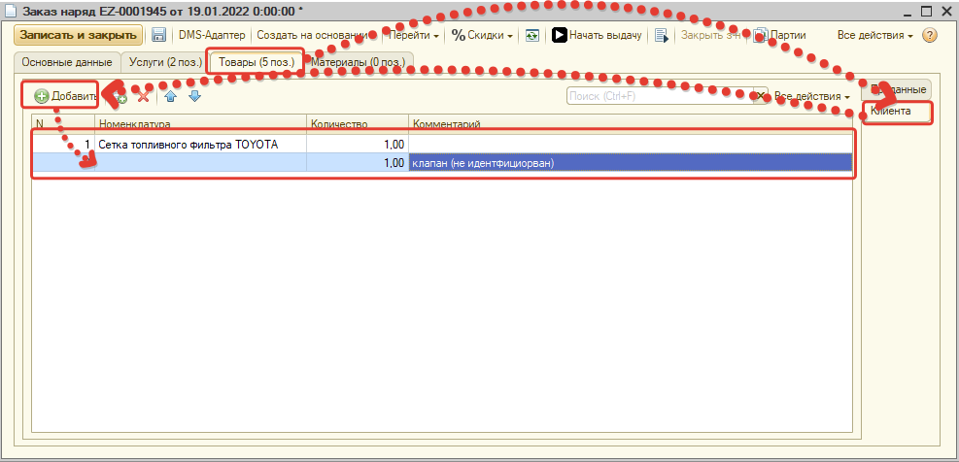

В заказ-наряде необходимо перейти во вкладку «**Товары**» и в открывшемся окне перейти во вкладку «**Клиента**».

В открывшейся таблице необходимо добавить строки (в соответствии с количеством предоставленных запчастей) с помощью кнопки «Добавить». В каждой строке необходимо заполнить следующие данные:

* номенклатуру детали (обязательно проверить наличие номенклатуры предоставляемой детали в справочнике);
* количество предоставленных деталей;
* комментарий (если номенклатуру данной детали не удалось найти в справочнике необходимо заполнить ее краткое описание в данной ячейке).

После заполнения информации о запчастях заказ-наряд необходимо записать.

***Анализ информации о деталях клиента.***

Проанализировать информацию о деталях клиентов можно с помощью отчета «**Отчет по ЗЧ предоставленным клиентами**».

Отчет отображает данные о запчастях клиента за выбранный период и в необходимой детализации.

Отчет расположен: Отчеты\Дополнительные отчеты и обработки\Автосервис\ Отчет по ЗЧ предоставленным клиентами.

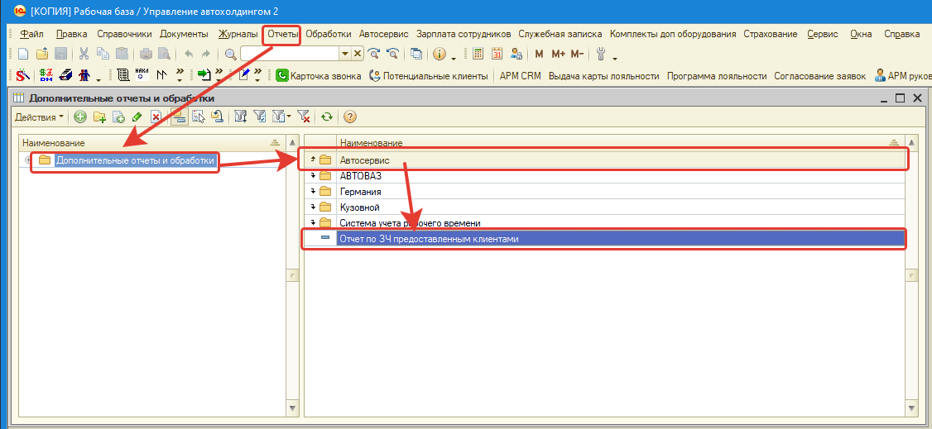

В открывшемся окне настроек отчета необходимо:

* указать период, за который будет формироваться отчет;
* в разделе «Отбор» выбрать варианты отбора и указать их значения;
* в разделе «Детализация» сформировать список необходимых полей для отображения;
* сформировать отчёт с помощью кнопки «Сформировать».

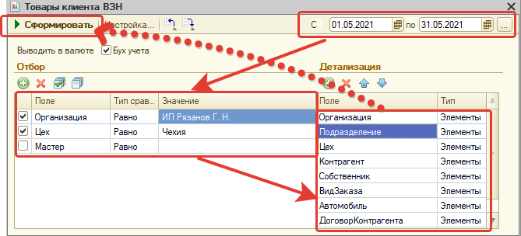

*Настройка вариантов отбора*

Перечень вариантов отбора можно редактировать. Для этого необходимо нажать на кнопку «**Добавить**», в открывшемся окне выбрать нужный вариант отбора и нажать кнопку «Ок».

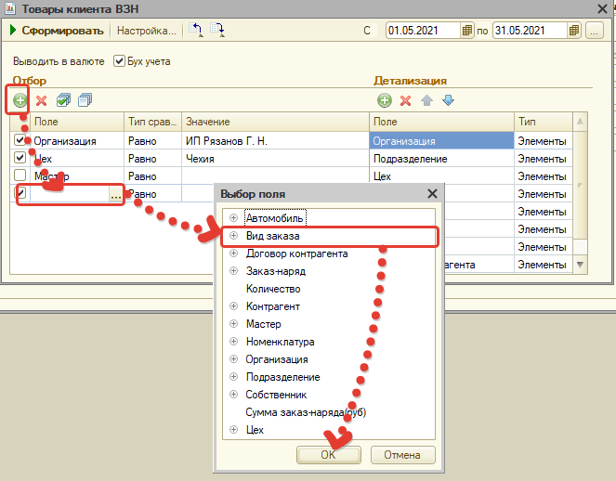

*Настройка детализации отчета*

Детализация отчета так же доступна для редактирования. Для добавления дополнительный полей в отчет необходимо в разделе «**Детализация**» нажать кнопку «**Добавить**». В открывшемся окне необходимо выбрать нужный вариант поля и нажать кнопку «**ОК**».

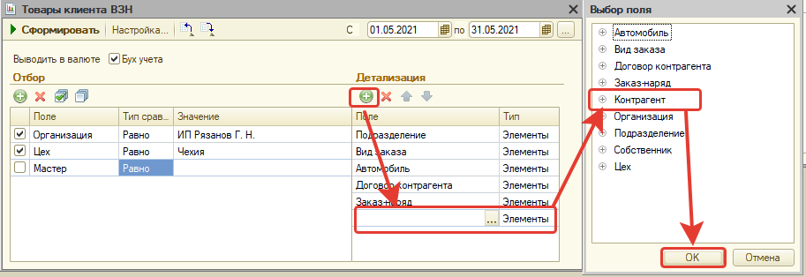

После настройки отчета и нажатия кнопки «**Сформировать**» откроется окно с отчетом в соответствии с указанными критериям отбора и выбранной детализацией.

